**Рекомендации родителям по теме:** 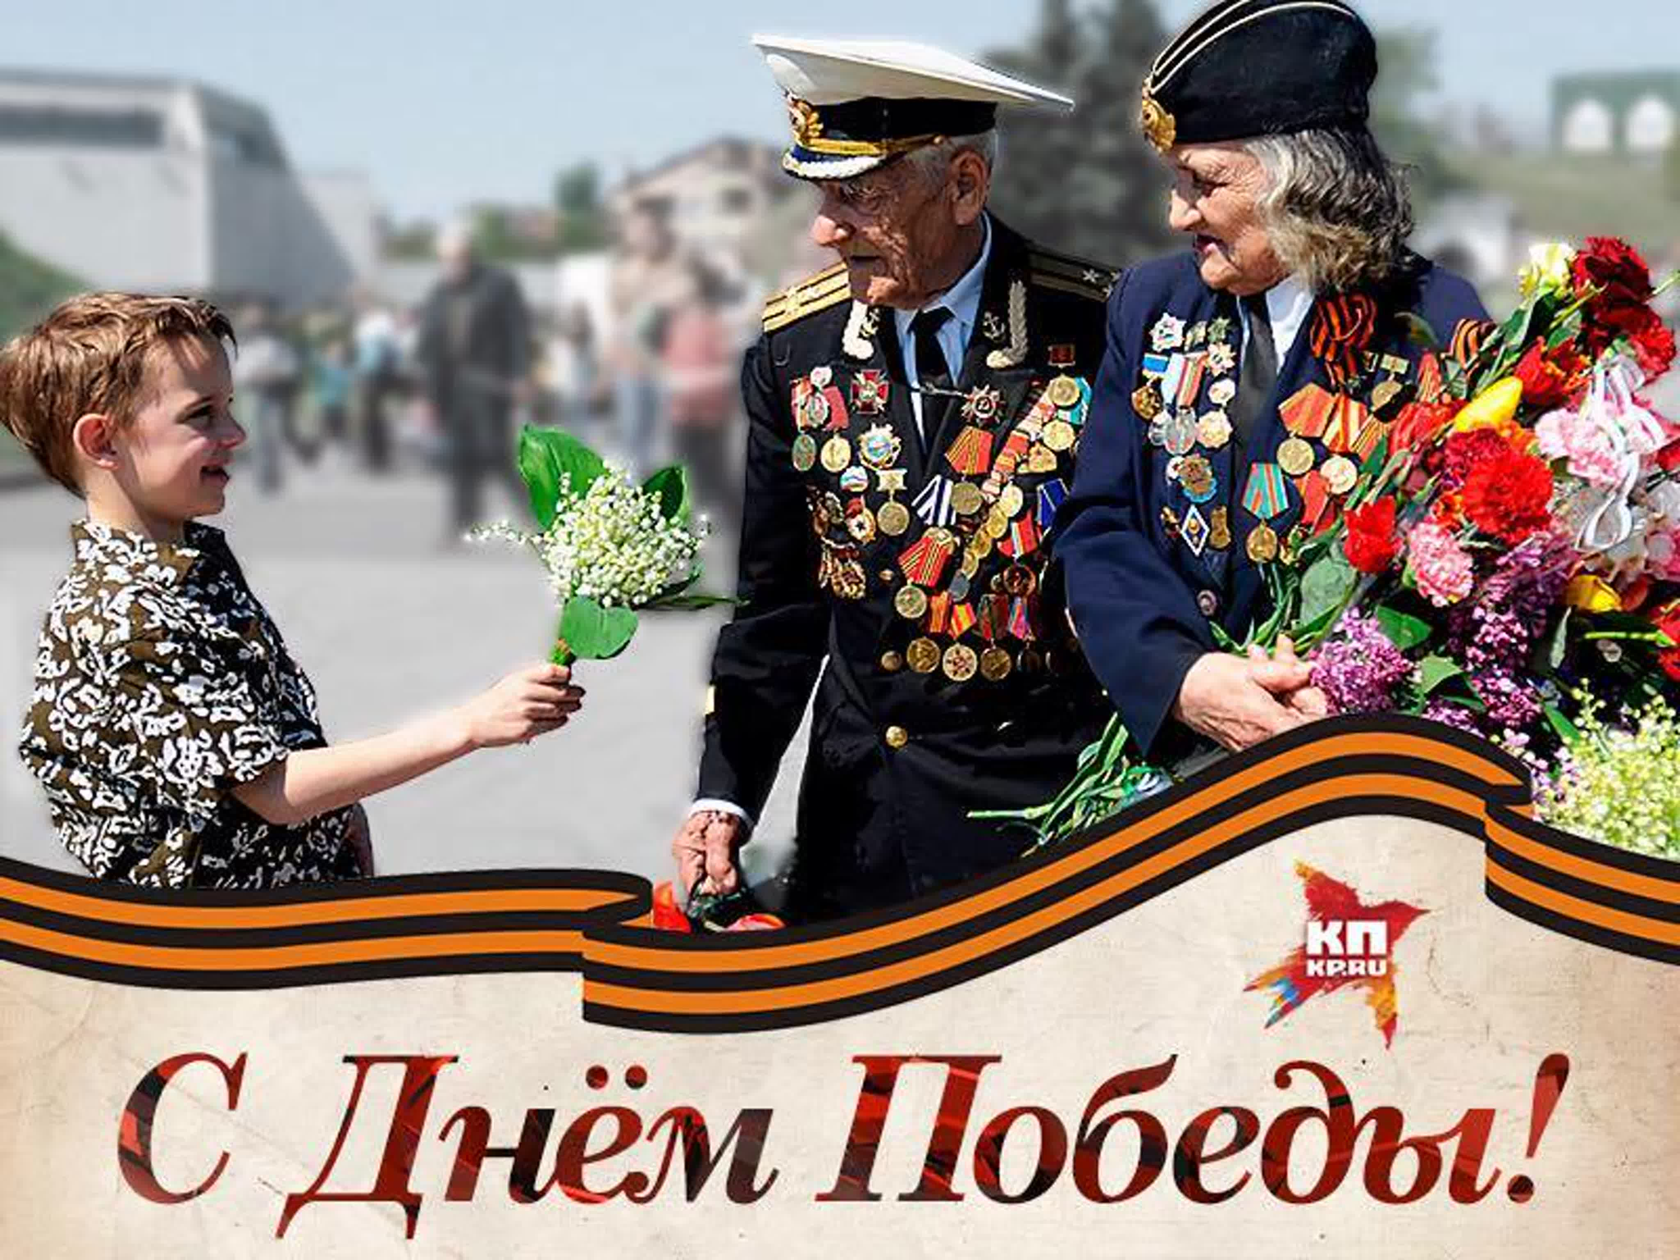

1. Рекомендуем рассказать ребенку о том, какой праздник отмечается в нашей стране 9 мая и почему он называется "День Победы".
2. Расскажите о героях Великой Отечественной войны, рассмотрите иллюстрации в книгах.
3. Вспомните, кто из ближайших родственников принимал участие в Великой Отечественной войне, рассмотрите иллюстрации в книжках, фотографии родственников.
4. Совместно с ребенком сходите к мемориалу в честь защитников Родины.
5. Продолжаем знакомить ребенка с пословицами.

Объясните значение пословицы "Мир строит, а война разрушает".

6. Ознакомление с художественной литературой.

**Можно прочитать ребенку**

Л. Кассиль "Главное войско",

Н. Зенькович "Мальчишки в пилотках".

7. Ознакомление с музыкальными произведениями.

**Послушать вместе с ребенком песни:**

"День Победы",

"Священная война".

Побеседовать по содержанию текста.

**Выучите стихотворение по выбору:**

День Победы

Отмечает вся страна.

Надевают наши деды

Боевые ордена.

Их с утра зовет дорога

На торжественный парад,

И задумчиво с порога

Вслед им Бабушки глядят.

Автор: Т. Белозеров

Пусть будет мир

Пусть небо будет голубым,

Пусть в небе не клубится дым,

Пусть пушки грозные молчат

И пулеметы не строчат,

Чтоб жили люди, города...

Мир нужен на земле всегда!

Автор: Н. Найденова

**Дидактические игры**: ***«Военная техника»*** *(разрезные картинки)*, ***«Кем я буду в Армии служить»***.

***«Военная техника»***.

Цель: Формировать у детей представления о военном транспорте. Развивать мелкую моторику рук, воспитывать гордость за нашу Армию. Учить соотносить образ представления с целостным образом реального предмета, складывать картинку, разрезанную на 4 части.

Оборудование: Разрезные картинки военной техники из 4-х частей. Военная техника, соответствующая изображениям на картинках.

Ход игры. Перед детьми на столе лежат разрезные картинки с изображением военной техники. Детям — участникам игры предлагается сложить картинку из частей так, чтобы получился целый предмет. Выигрывает ребенок, первым собравший разрезную картинку.

***«Кем я буду в Армии служить?»***

Задачи: Формировать знания детей о военных профессиях. Развивать воображение, воспитывать гордость за нашу Отчизну.

Ход игры. Перед детьми располагают картинки или фотографии с изображением оружия, техники, предметов и атрибутов, используемых военными. По тому выбору, что сделал ребёнок, следует определить военную профессию.

Назвать в каких войсках хочет служить ребёнок, когда вырастет.

**Физкультминутки:** ***«Салют»***, ***«Летчики»***

***«Салют»***

Вокруг все было тихо. Встать прямо, руки опустить,

И вдруг — салют! Салют! Подмять руки вверх.

Ракеты в небе вспыхнули и там, и тут! Раскрыть пальчики веером, помахать руками над головой.

Над площадью, над крышами, Присесть, встать, с раскрытыми руками.

Над праздничной Москвой Пальчики поднять вверх *(2—З раза)*.

Взвивается все выше

Огней фонтан живой.

На улицу, на улицу Легкий бег на месте.

Все радостно бегут,

Кричат: ***«Ура!»***, Поднять руки вверх, крикнуть «Ура.

Любуются на праздничный салют! Раскрыть пальчики веером, помахать руками над головой влево — вправо.

***«Лётчики»***.

Руки сделали в разлет – получился самолет Руки в стороны.

Мах крылом туда – сюда, Помахать рукой.

Делай раз и делай два.

Руки в стороны держи. Руки в стороны.

И на друга посмотри.

Опускайся быстро вниз, Присели.

На посадку ты садись.

Пальчиковые игры.

***«Наша армия»***

Поочередно ***«шагают»*** указательным и средним пальцами

правой и левой руки.

Аты-баты, аты-баты!

На парад идут солдаты!

Вот идут танкисты,

Потом артиллеристы,

А потом пехота -

Рота за ротой!

***«Эти пальцы – все бойцы»***

Эти пальцы – все бойцы

Удалые молодцы

*(растопырить пальцы, потом сжать их в кулак)*

Два больших и крепких малых

И солдат в боях бывалых.

*(приподнять 2 больших пальца, другие прижать)*

Два гвардейца – храбреца

*(приподнять 2 указательных пальца)*

Два сметливых молодца

*(приподнять 2 средних пальца)*

Два героя безымянных

Но в работе очень славных

*(приподнять 2 безымянных пальца)*

Два мизинца — коротышки

Очень славные мальчишки.

*(приподнять 2 мизинца)*

**Беседа с детьми. *«Праздничный салют»***.

- Что изображено на этих иллюстрациях? *(ответы детей)*.

- На что похож салют? *(ответы детей)*.

- Какое время суток изображено на иллюстрациях? *(ответы детей)*.

- Какие цвета использованы при изображении салюта? *(ответы детей)*.

**Нарисовать салют.**

